Проводили кілька етапів тестування

Системне тестування під час якого ми використовували проксі, спостерігаючи за його роботою.

Під час тестування знайшли проблеми з ДНС, яка виникла через помилку читання пакета з вибором типу адреси.

Проблему було усунуто.

Також ми тестували, як сильно змінюється пропускна спроможність мережі під час використання проксі(Рис. 1).

а)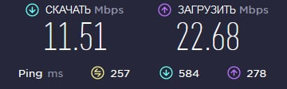 б)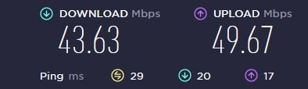

Рисунок 1 – Пропускна спроможність мережі:

а) з використанням проксі та повним логуванням

б) без використання проксі

Після перегляду результату було прийнято рішення оптимізувати проксі.

Після оптимізації логування та запису статистики ми отримали такий результат(Рис. 2)

а)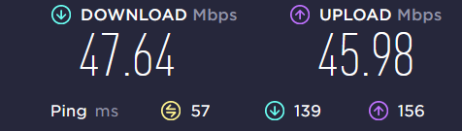 б)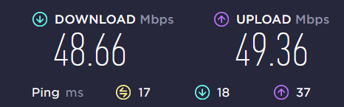

Рисунок 2 – Пропускна спроможність мережі:

а) з використанням проксі та повним логуванням

б) без використання проксі

Також під час приймального тестування ми поставили проксі на безкоштовний сервер від амазон та використовували його деякий час з декількох клієнтів для перевірки чи правильно записується статистики та чи стабільно працює проксі(Рис. 3).

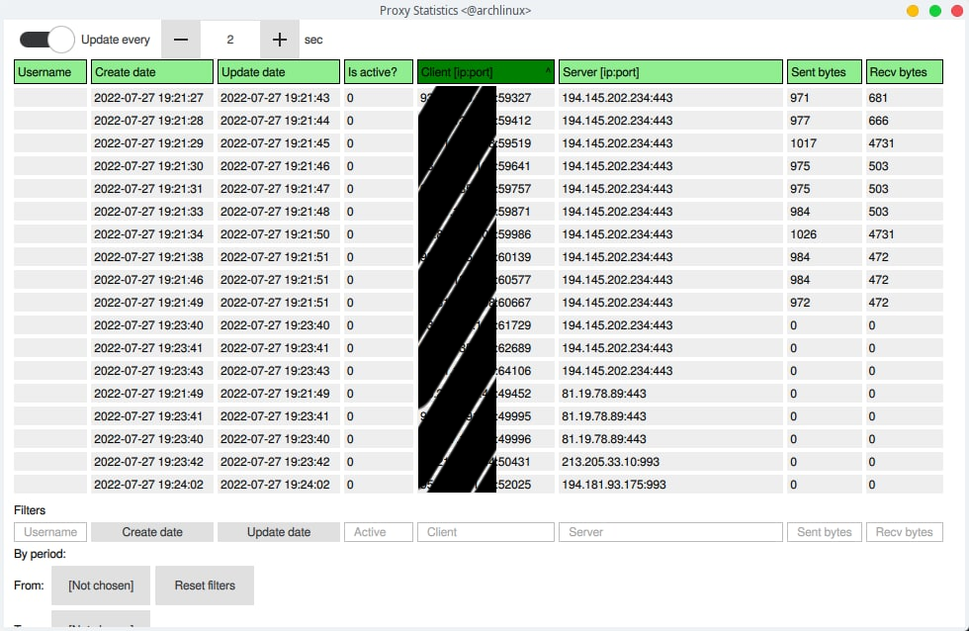

Рисунок 3 – Вікно статистики

Помилок на цьому етапі не було виявлено.

Намагались протестувати протокол ipv6 власноруч але ні в кого з команди протокол ipv6 не підтримувався провайдером. Також спробували використати для цього сервер амазон оскільки сервер знаходиться в USA. Але, як виявилось, орендований сервер також не підтримує протокол ipv6. А на тестування за допомогою віртуальних машин нам не вистачило часу на налаштування оточення.